7^{ο} ΚΕΦΑΛΑΙΟ ΑΝΑΛΟΓΙΕΣ
►Ανάλογα ευθύγραμμα τμήματα  ►Ιδιότητες αναλογιών  ►ΘΕΩΡΗΜΑ ΘΑΛΗ  - Τρεις τουλάχιστον παράλληλες ευθείες  - Σε τρίγωνο | ►Θεώρημα εσωτερικής διχοτόμου  ►Θεώρημα εξωτερικής διχοτόμου  Θεώρημα Θαλή  - Ερωτήσεις Κατανόησης 1, 2 (σελ.156 σχολικού)  - Ασκήσεις Εμπέδωσης 1, 3, 4, 5 (σελ.156 σχολικού)  - Αποδεικτικές Ασκήσεις 5 (σελ.156 σχολικού)  Θεωρήματα διχοτόμων  - Ερωτήσεις Κατανόησης 2 (σελ.162 σχολικού)  - Ασκήσεις Εμπέδωσης 1, 5, 6 (σελ.163 σχολικού)  - Αποδεικτικές Ασκήσεις 1 (σελ.163 σχολικού)  ►Ασύμμετρα ευθύγραμμα τμήματα  Απόδειξη (με απαγωγή σε άτοπο)  Έστω ότι η πλευρά π και η διαγώνιος δ είναι σύμμετρα ευθύγραμμα τμήματα. Τότε υπάρχει ένα ευθύγραμμο τμήμα ΚΛ που είναι κοινή υποδιαίρεση (κοινό μέτρο) της πλευράς και της διαγωνίου, δηλαδή το ΚΛ χωράει: ν φορές στην πλευρά π και  μ φορές στη διαγώνιο δ. Τότε προφανώς είναι .  (Θεωρούμε ότι το κλάσμα μ/ν είναι ανάγωγο. Αυτό σημαίνει ότι τα μ, ν, άρα και τα δ, π δεν είναι ταυτόχρονα άρτιοι.  Απ’ το πυθαγόρειο Θεώρημα έχουμε:  $δ^{2}=2π^{2}$$⇒$$δ^{2}\text{ άρτιος}$$⇒$$δ\text{ άρτιος}$$⇒$δ = 2λ  Επομένως  Αυτό όμως είναι άτοπο διότι υποθέσαμε ότι το κλάσμα μ/ν είναι ανάγωγο.  - Άρα τελικά δεν υπάρχει κοινό μέτρο ΚΛ που να μετράει τη διαγώνιο δ και την πλευρά π του τετραγώνου.  - Τα δ, π ονομάζονται ασσύμμετρα ευθύγραμμα τμήματα.
  Τα ευθύγραμμα τμήματα α, γ λέγονται ανάλογα
  προς τα τμήματα β, δ όταν είναι $\frac{α}{β}=\frac{γ}{δ} (=λ>0)$
  Αναλογία τμημάτων λέγεται κάθε ισότητα της μορφής $\frac{α}{β}=\frac{γ}{δ}$, όπου α, β, γ, δ είναι ευθύγραμμα τμήματα.
  - $$\frac{α}{β}=\frac{γ}{δ}⇔\text{αδ}=\text{βγ}$$
  - $\frac{α}{β}=\frac{γ}{δ}⇔\frac{α}{γ}=\frac{β}{δ}$ (εναλλαγή των μέσων όρων)
  - $$\frac{α}{β}=\frac{γ}{δ}⇔\frac{α±β}{β}=\frac{γ±δ}{δ}$$
  - $$\frac{α}{β}=\frac{γ}{δ}⇔\frac{α}{α±β}=\frac{γ}{γ±δ}$$
  - $$\frac{α}{β}=\frac{γ}{δ}=⋅=\frac{κ}{λ}=\frac{α+β+⋅+κ}{β+δ+⋅+λ}$$
  Αν ε₁//ε₂//ε₃ τότε  $\frac{\text{ΑΒ}}{\text{ΕΖ}}=\frac{\text{ΒΓ}}{\text{ΖΗ}}=\frac{\text{ΑΓ}}{\text{ΕΗ}}$.  Αντίστροφα:  Αν ε₁//ε₂ και $\frac{\text{ΑΒ}}{\text{ΒΓ}}=\frac{\text{ΕΖ}}{\text{ΖΗ}}$,  Τότε ΓΗ // ε₁ // ε₂ | 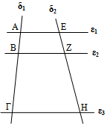
  Αν ΔΕ//ΒΓ, τότε $\frac{\text{ΑΔ}}{\text{ΑΕ}}=\frac{\text{ΔΒ}}{\text{ΕΓ}}$ και $\frac{\text{ΑΔ}}{\text{ΑΒ}}=\frac{\text{ΑΕ}}{\text{ΑΓ}}=\frac{\text{ΔΕ}}{\text{ΒΓ}}$.
  Αντίστροφο:
  Αν $\frac{\text{ΑΔ}}{\text{ΑΕ}}=\frac{\text{ΔΒ}}{\text{ΕΓ}}$, τότε ΔΕ//ΒΓ
  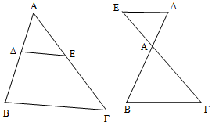
  ΑΔ διχοτόμος$⇔\frac{\text{ΔΒ}}{\text{ΔΓ}}=\frac{\text{ΑΒ}}{\text{ΑΓ}}$  (Απόδειξη)  ΔΒ = , ΔΓ = | 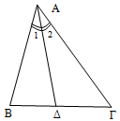
  ΑΕ εξωτερική διχοτόμος $⇔\frac{\text{ΕΒ}}{\text{ΕΓ}}=\frac{\text{ΑΒ}}{\text{ΑΓ}}$ (Απόδειξη)
  ΕΒ = , ΕΓ =
  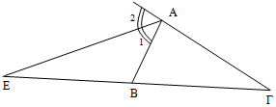
  Δύο ευθύγραμμα τμήματα που δεν είναι  σύμμετρα λέγονται ασύμμετρα και ο  λόγος τους είναι ένας άρρητος αριθμός.  Για παράδειγμα η πλευρά και η διαγώνιος  ενός τετραγώνου δεν έχουν κοινό μέτρο. | Τετράγωνο  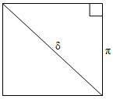

ΘΕΩΡΗΜΑ ΘΑΛΗ
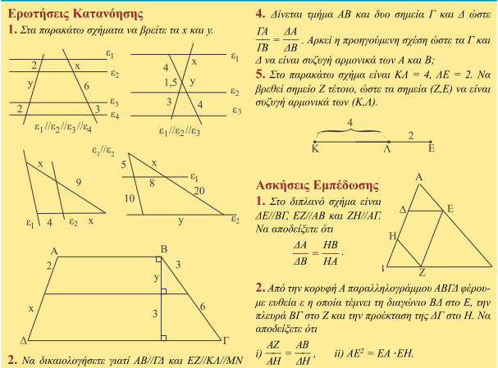
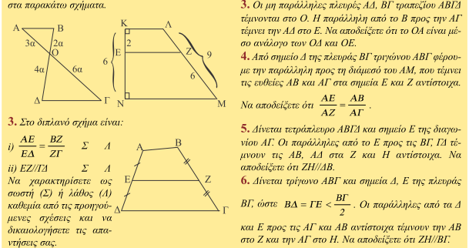

ΘΕΩΡΗΜΑΤΑ ΔΙΧΟΤΟΜΩΝ
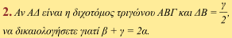  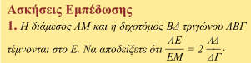 | 